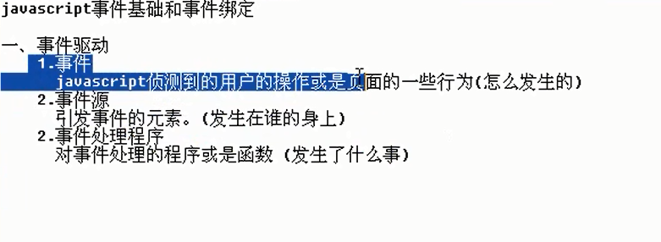

事件 侦测到的用户操作或者页面中的一些行为
事件源头 引发的元素 发生在谁的身上呢
事件处理程序 对事件处理的程序或者函数，发生了什么事情
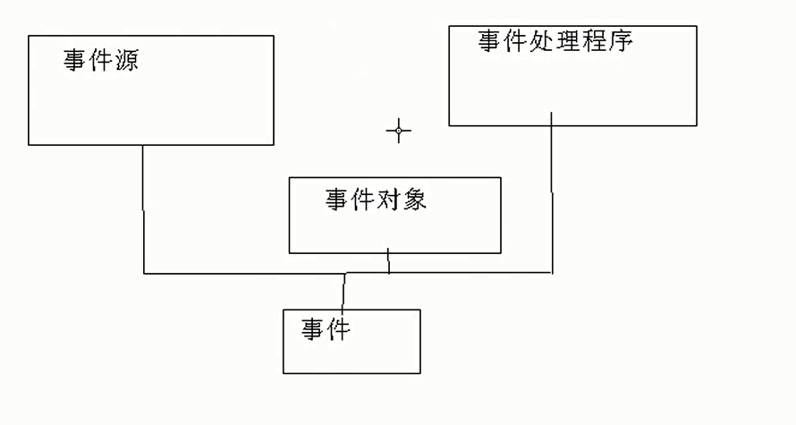

整个合起来就是一个事件驱动

- 事件的分类

1 鼠标事件
点击click 触发的时候加上on前缀
双击 dbclick
弹起 mouseup
移动 mousemove
移入 mouseover
离开 mouseout

2 键盘事件
弹起 keyup
按下 keydown
按住或者按下 keypress

3 表单事件
提交submit
失去焦点blur
改变 change

4 页面的事件
加载load
卸载unload
离开之前 beforeunload

在触发的时候，加上on前缀

- 事件的绑定
1 在脚本中绑定事件
2 直接在元素中绑定事件
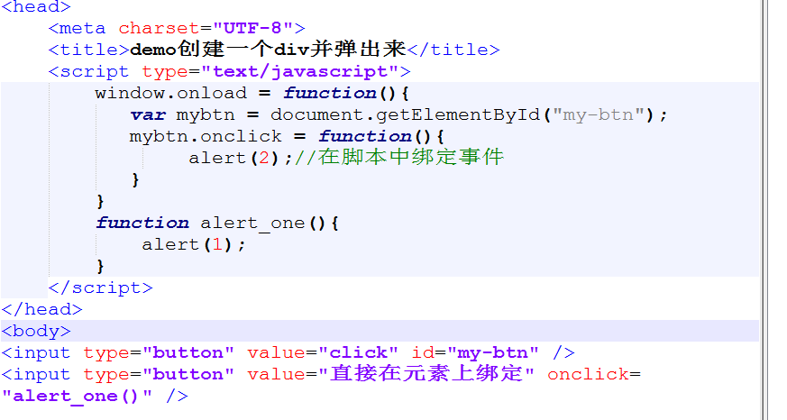

如何解决事件的覆盖，比如在同一个元素中绑定一个事件，执行不同的操作
可以在原来的事件中嵌套
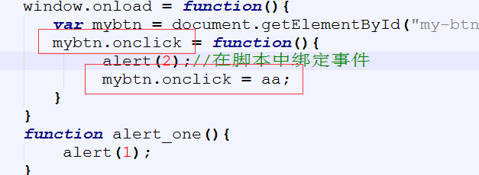

解决方法二
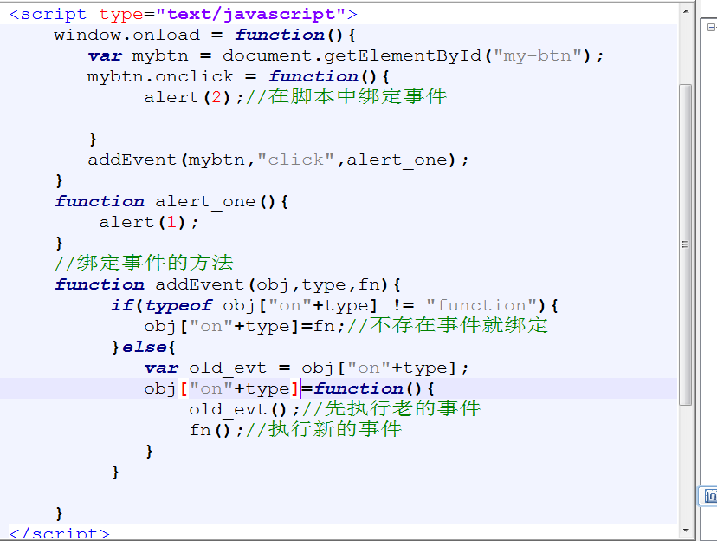

//绑定事件的方法
function addEvent(obj,type,fn){
if(typeof obj["on"+type] != "function"){
obj["on"+type]=fn;//不存在事件就绑定
}else{
var old_evt = obj["on"+type];
obj["on"+type]=function(){
old_evt();//先执行老的事件
fn();//执行新的事件
}
}

}

删除事件
删除指定的事件

案例Demo

<!DOCTYPE HTML>
<html lang="en-US">
<head>
<meta charset="UTF-8">
<title>demo创建一个div并弹出来</title>
<script type="text/javascript">
window.onload = function(){
var mybtn = document.getElementById("my-btn");
mybtn.onclick = function(){
alert(2);//在脚本中绑定事件

}
addEvent(mybtn,"click",alert_one);
addEvent(mybtn,"click",alert_one);
addEvent(mybtn,"click",alert_one);
addEvent(mybtn,"click",alert_one);
addEvent(mybtn,"click",alert_one);

delEvent(mybtn,"onclick",alert_one);

}
function alert_one(){
alert(1);
}
//绑定事件的方法
function addEvent(obj,type,fn){
if(typeof obj["on"+type] != "function"){
obj["on"+type]=fn;//不存在事件就绑定
}else{
var old_evt = obj["on"+type];
obj["on"+type]=function(){
old_evt();//先执行老的事件
fn();//执行新的事件
}
}

}
//删除事件

function delEvent(obj,type,fn){
if(typeof obj[type] != "function"){
return;
}
var attr ="";
//遍历事件
for(var i=0,len = obj[attr].length;i<len;i++){
if(obj[attr]+"" == fn+""){
obj[attr].splice(i,1);//删除这个事件
}
}
return obj;
}
</script>
</head>
<body>
<input type="button" value="click" id="my-btn" />
<input type="button" value="直接在元素上绑定" onclick="alert_one()" />

</body>
</html>

我们自己定义的这两个有兼容性问题

在IE中
添加事件 obj.attachEvent(“on”+事件,”处理程序”)
删除事件 obj.dettachEvent(“on”+事件，”处理程序”)
FF:
添加事件 obj.addEventLister(“on”+事件,”处理程序”,true)
第三个值true,false
删除事件 obj.removeEventLister(“on”+事件，”处理程序”)

//绑定事件的方法
/**
*obj触发事件的元素,type事件的类型 click,keyup,mouseover等
*/
function addEvent(obj,type,fn){
if(obj.addEventListener){
//判断是否支持w3c dom level2的事件监听方法
//dom level2事件处理，把一个函数分配给一个事件处理程序
obj.addEventListener(type,fn,false);//默认内部向外部冒泡
}else if(obj.attachEvent){
//IE8 支持attachEvent,在事件的前面添加on修饰，是attachEvent必须的
type="on"+type;
//监听事件
obj.attachEvent(type,fn);
//只接收事件类型和事件处理函数
}else{
//IE8以下的老版本浏览器采用dom level 0事件处理
obj["on"+type]=fn;
}

/**ie_ff
if(document.all){//ie
return obj.attachEvent("on"+type,fn);//向下冒泡
}else{
obj.addEventListener(type,fn,false);//默认内部向外部冒泡
}
**/

}

//删除事件

function delEvent(obj,type,fn){
if(obj.removeEventListener){
//w3c dom level2 方式
obj.removeEventListener(type,fn,false);//从内到外部冒泡
}else if(obj.detachEvent){
type="on"+type;
obj.detachEvent(type,fn);//IE
}else{
obj["on"+type]=null;//老版本取消事件
}
}

